ابتدا گرامر به فرم استانداردی که که در آن غیرترمینال‌ها با "" مشخص شده است در آورده شده است. همچنین به هر یک از قوانین شمار‌ه‌ای داده شده است تا شمارش و رفرنس‌دهی راحت تر باشد. برای معادل کردن گرامر دو قانون ۵۳ و ۵۴ را به فرمی که درون شکل زیر (یا فایل grammar.bnf به پیوست) مشاهده می کنید بازنویسی شده است و در نهایت به ۱۲۰ قانون مجزا دست پیدا شده است.

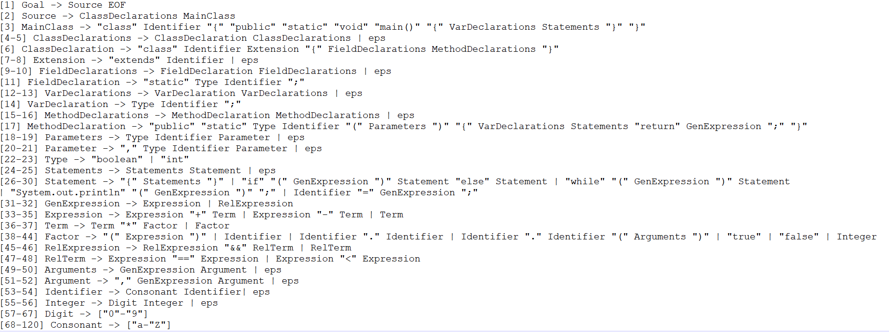

در ادامه با استفاده از این گرامر سعی شده است که یک یا چند کد تولید شود که تا حد ممکن از تمامی قوانین در مجموع کدهای تولیدی استفاده شده باشد. پکیج‌هایی نظیر nltk وجود دارند که می‌توان گرامر را با همین فرمت دریافت کنند و از قوانین آن رشته‌های مختلف با عمق متفاوت بسازند، اما از آنجا که این پکیج‌ها عموما محدودیت‌هایی دارند که ملزم به cfg بودن گرامر و نداشتن recursion می‌کند به همین منظور ترجیح داده شد با توجه به این نوع محدودیت‌ها مورد آزمون به صورت دستی نوشته شود، در نهایت یک مورد آزمون نوشته شد که از تمامی قوانین در آن استفاده شده است، در بسط دادن تا جای ممکن از اشتقاق سمت چپ استفاده شده است. بدلیل طولانی بودن بسط دادن تنها چند مرحله اول و مر

|  |  |
| --- | --- |
| رشته بسط داده شده توسط قانون | شماره قانون |
| Goal |  |
| Source EOF | 1 |
| ClassDeclarations MainClass | 2 |
| ClassDeclaration ClassDeclarations | 4 |
| class Identifier Extension { FieldDeclarations MethodDeclarations } | 6 |
| class abcdefghijklmnopqrstuvwxyz Extension { FieldDeclarations MethodDeclarations } | 53,54,68-94 |
| .... | ... |

در نهایت پس از استفاده حداقل یکبار از تمامی قوانین رشته خروجی به شکل زیر در آمد: